SIMMETRIE e TRASLAZIONI DELLE FUNZIONI TRIGONOMETRICHE

Si propone lo studio delle simmetrie e delle traslazioni della funzione trigonometrica y(x) = sin(x) utilizzando la calcolatrice grafico-simbolica TI 89.
Per permettere agli alunni di dedurre le caratteristiche tipiche di ogni tipologia di trasformazione e per metterle in relazione con la curva sinusoidale, è bene proporre più esempi dello stesso genere.

Nell’editor di funzioni in corrispondenza di y1= digitare la funzione sin(x).
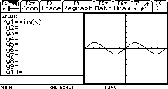
Successivamente:

1. Inserire la funzione y2(x) = -sin(x).
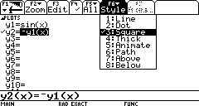
Oltre a riscrivere la funzione con l’aggiunta del segno “-“, è possibile utilizzare la scrittura simbolica come indicato sotto:

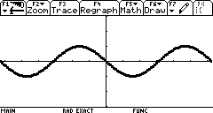
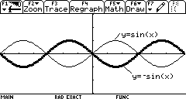
La curva così ottenuta è la simmetrica della sinusoide rispetto all’asse delle ascisse, come risulta ben evidenziato dal grafico che riporta contemporaneamente y1(x) e y2(x), ciascuna delle quali è rappresentata con uno stile grafico diverso (reperibile col tasto F6, al momento dell’inserimento della funzione):

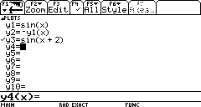
- Inserire la funzione y3(x) = sin(x+2).
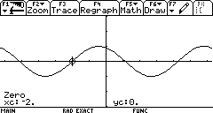
Il confronto con y1(x), evidenzia una traslazione orizzontale della sinusoide.
In particolare, puntando l’attenzione sul primo zero a sinistra dell’origine (calcolato con l’utilizzo del tasto F5), si nota che la traslazione è a sinistra.
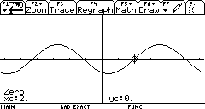
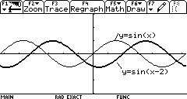
Lo studio analogo della funzione y4(x) = sin(x-2), conferma come il nuovo grafico sia ottenuto per traslazione della sinusoide, in questo caso verso destra:

La famiglia di funzioni y=sin(x+k), k numero reale, può quindi essere pensata come l’insieme di tutte le possibili traslazioni orizzontali della sinusoide, verso sinistra se k>0, verso destra se k<0.

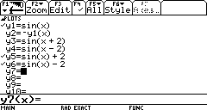
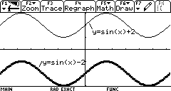
- Inserire le funzioni y5(x) = sin(x)+2 e y6(x) = sin(x)-2.

I relativi grafici, raffrontati con quello di y1(x), permettono di concludere che le nuove curve, e più in generale le curve della famiglia y=sinx+k, k numero reale, sono il risultato di traslazioni verticali della sinusoide, verso l’alto se k>0, verso il basso se k<0.

- Inserire la funzione y7(x) = 2sin(x)
Il confronto con la sinusoide permette di evidenziare la “dilatazione” nella direzione delle ordinate.
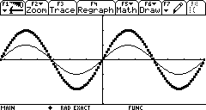
In generale le curve della famiglia y=ksin(x), k numero reale, risulteranno “stirate” nella direzione delle ordinate di una quantità pari al valore del coefficiente k.

5- Inserire y8(x) = sin(2x) e y9(x) = sin(3x).
Dopo aver attivato anche la funzione y1(x) e limitandosi all’intervallo verticale (-1, 1) per avere un grafico il più significativo possibile, i grafici mostrano come al crescere del coefficiente k della famiglia di curve y=sin(kx) si intensifica il numero delle spire. Si è pertanto in presenza di una “compressione” nella direzione delle ascisse.

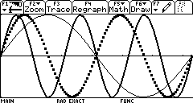

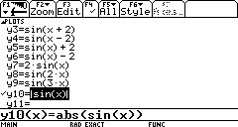
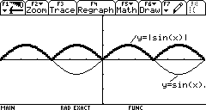
6- Inserire la funzione y10(x) = abs(sin(x)), utilizzando la scelta “abs” reperibile col tasto “catalog” e farne il grafico dopo aver attivato anche la funzione y1(x) per dedurre l’effetto dell’operazione “valore assoluto” sulla funzione trigonometrica di base:

I tratti di y1(x) ad ordinata negativa vengono disegnati tramite una simmetria rispetto all’asse delle ascisse nel I e nel II quadrante.

7- Inserire la funzione y11(x) = sin(abs(x)).
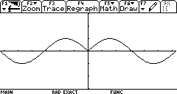
Si testerà, così, l’effetto che il modulo ha sull’argomento della funzione:
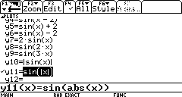
Il grafico evidenzia la simmetria della funzione rispetto all’asse delle ordinate.
Il confronto con il grafico di y1(x) mostra uguaglianze e differenze con la sinusoide, evidenziando come costruire il grafico di una funzione trigonometrica al cui argomento è stata applicata l’operazione “valore assoluto”.

Nota. Questa unità didattica è scaricabile in Internet al seguente indirizzo:

http://www.fisicachimica.it/esperimenti.html

